**«Волшебные макароны»**

**Игровое пособие направлено обеспечение накопления представлений о цвете, форме и величине предметов; развитие мелкой мускулатуры рук.**

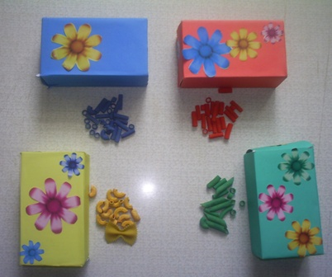

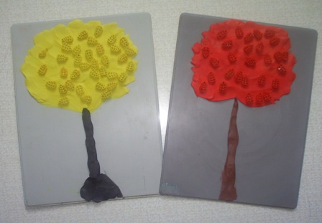

**«Хула-хуп»**

**Игровое пособие направлено развитие эстетического восприятия и восприятия цвета у детей раннего возраста; повышение эмоционального тонуса.**

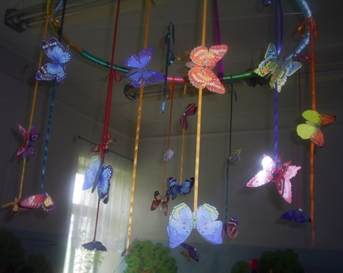

**«Чудесные пуговицы»**

**Игровое пособие направлено на** **обеспечение накопления представлений о форме и величине предметов; развитие мелкой мускулатуры рук. Данное пособие можно использовать как для индивидуальной работы с ребенком так и для самостоятельной деятельности детей, побуждать называть форму и размер пуговиц**.

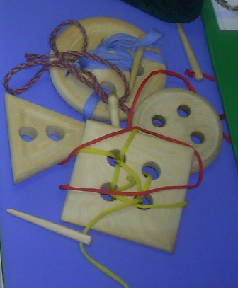

**«Сенсорная сумочка»**

**Цель:**

**Развивать тактильную чувствительность пальцев рук, мелкую моторику пальцев при застегивании, расстегивании, прикладывании; знакомство с формой предмета, цветом, размером; с различными материалами (ткань, металл, бумага и т.д.).**

**Ход игры:**

**Взрослый показывает божью коровку, рассматривает вместе с ребенком, называет цвет, форму, обращает внимание на пятнышки, предлагает потрогать, расстегнуть ее. Рассматривает геометрические фигуры, называет цвет, форму, обследуют их.**

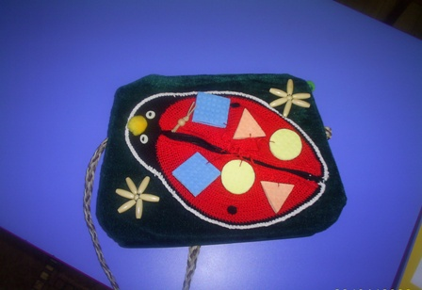

**«Протяни дорожку»**

**Цель:**

**Формирование у детей представления о сенсорных эталонах, умение группировать предметы по цвету, форме, величине, развитие мелкой мускулатуры рук.**

**Материалы:**

**Наборное полотно из картона с карточками по правой и левой сторонам и с отверстиями для цветных шнурков.**

**Игра рассчитана на совместную деятельность воспитателя и ребенка в возрасте от 2-4 лет.**

**Ход игры:**

**Воспитатель вместе с ребенком рассматривают карточки, педагог обращает внимание на их сходство и отличие. Затем воспитатель открывает карточки с двух сторон на дифференциацию цвета и при помощи шнурка соединяет одну пару. Далее предлагает ребенку подобрать следующую пару картинок, используя шнурок другого цвета. Затем эти же действия производятся с карточками на величину и форму предметов.**

**Данное пособие полифункциональное может быть использовано для занятий не только по сенсорному развитию.**

**«Спрячь зайку»**

**Цель:**

**формирование представлений о цвете.**

**Материалы:**

**домики красного, желтого, зеленого, синего цвета (плоскостное изображение). В каждом домике, в окне – зайчик; лиса (плоскостное изображение); окна по цвету домиков.**

**Ход игры:**

**воспитатель предлагает детям спрятать зайчиков от лисы – подобрать окна по цвету домиков.**

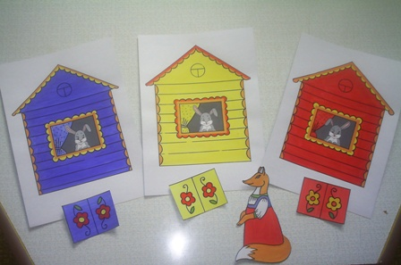

**«Разноцветные жуки»**

**Цель:**

**Совершенствовать восприятие детей, обогащать непосредственный чувственный опыт детей, помогать обследовать предмет, выделять его цвет. Побуждать детей включать движения рук по предмету в процессе знакомства с ним: обводить руками части предмета, гладить и т.д.**

**Материалы:**

**Заранее заготовленные жуки с цветами**

**Ход игры:**

**В данную игру может играть группа детей 1 – 3 чел. Воспитатель предлагает детям украсить божьих коровок цветами определенного цвета.**

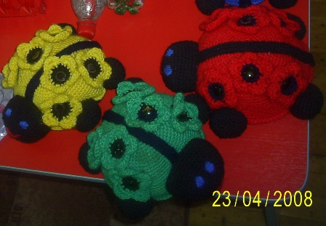

**«Бутылочки»**

**Цель: закрепить с ребенком выполнение целенаправленных действий (открыть, закрыть), упражнять в составлении целого из двух частей, продолжать учить называть основные цвета.**

**Ход игры:**

**Воспитатель предлагает ребенку, соединив части бутылочки, сложить половинки рисунков; назвать: получившийся рисунок, цвет предметов**

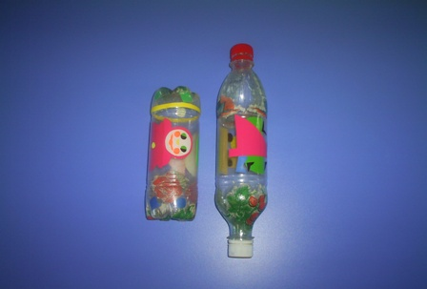

**«Разноцветные коврики»**

**Цель:**

**Закреплять с детьми цвет, форму, величину, развивать мелкую моторику пальчиков рук.**

**Ход игры:**

**В эту игру дети могут играть, как самостоятельно, так и под руководством воспитателя.**

**Если игра проходит совместно, то воспитатель следит за правильностью выполнения задания.**

**А если дети играют самостоятельно, то развиваем их творческие способности.**

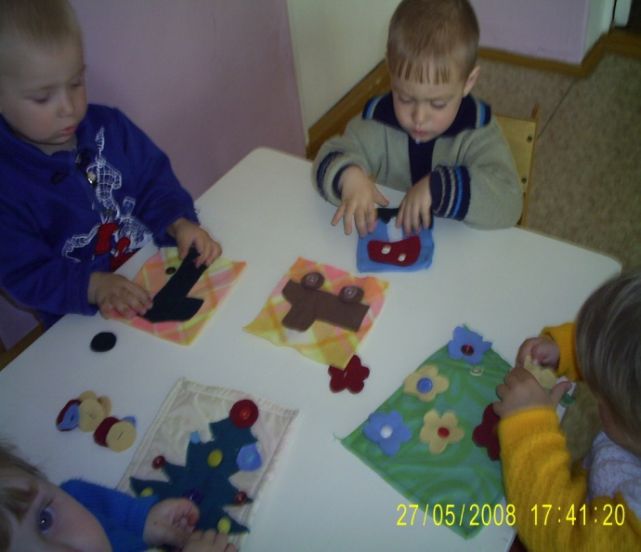

**«Чудесные мешочки» и «Корзиночка с цветами»**

**Цель:**

**Закреплять основные цвета, учить проводить простейшие ассоциации по цвету, выбирать нужный по цвету предмет, развивать мелкую моторику пальцев рук.**

**Ход игры:**

**Воспитатель вместе с детьми, рассматривают, что в мешочках, какие предметы, какого цвета, размера.**

**В каждый мешочек складываются предметы определенного цвета, таким образом закрепляются основные цвета.**

**На корзиночку размещают цветы в соответствии с цветом пуговички. С помощью этой игры закрепляются основные цвета, развивается мелкая моторика пальцев рук.**

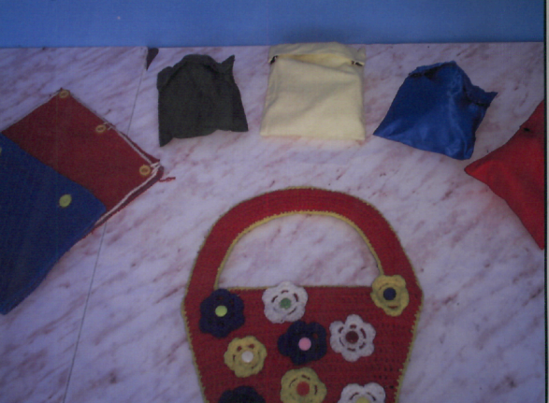

**«Солнышко» и «Ёжик»**

**Данные пособия используются для развития мелкой мускулатуры рук. Ребенку предлагается из разноцветных прищепок выбрать лучики для солнышка и иголки ежику. Формирование представлений о сенсорных эталонах**

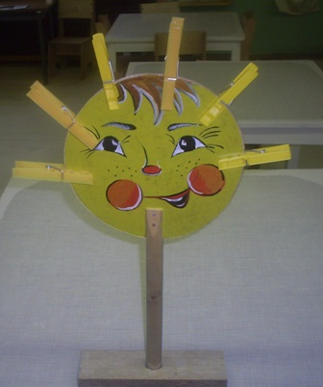

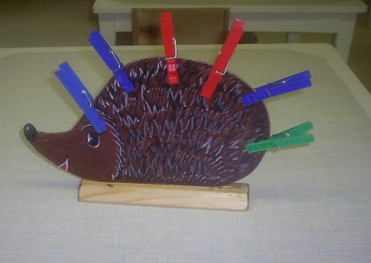

«**ТЕПЛЫЙ – ХОЛОДНЫЙ»**

**Цель:**

**упражнять детей в умении тактильным путем, устанавливать различия текстильных изделий, развивать умение рассказывать о своих чувственных впечатлениях.**

**Ход игры.**

**Детям предлагается панно с различными видами тканей. Ребенок тактильным путем должен установить различия текстильных изделий и рассказать о своих чувственных впечатлениях**.

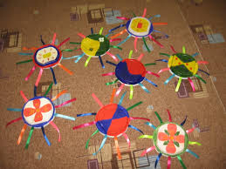

**«ЛЕГКИЙ – ТЯЖЕЛЫЙ»**

**Цель:**

**предоставить детям возможность прочувствовать меру тяжести знакомых предметов, тем самым обогащать сенсорный опыт детей; развивать умение рассказывать о своих чувственных впечатлениях.**

**Ход игры.**

**Детям предлагаются предметы разной тяжести. Прочувствовав меру тяжести, они рассказывают о своих чувственных впечатлениях.**

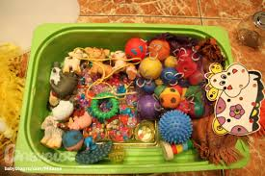

**«ТЕПЛЫЙ – ХОЛОДНЫЙ»**

**Цель:**

**упражнять детей в умении на ощупь определять температуру однородных предметов и группировать их с условными символами; учить делать словесные выводы.**

**Ход игры.**

**Детям предлагаются баночки с водой: теплая, холодная, горячая. Дети на ощупь должны определить температуру воды и соотнести с соответствующими символами.**

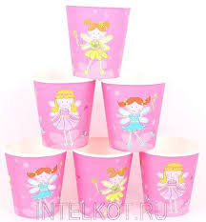

**«ЧУДЕСНЫЙ МЕШОЧЕК-1»**

**Цель:**

**закреплять умение определять знакомые геометрические фигуры (шар, куб, цилиндр и др.) на основе осязательно-двигательного обследования и называть их.**

**Ход игры.**

**В мешочке лежат объемные геометрические фигуры. Ребенок опускает руку в мешочек и на ощупь определяет фигуру, которая ему попалась, называет и вынимает ее. Остальные дети контролируют.**

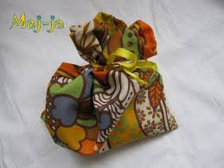

**«ЧУДЕСНЫЙ МЕШОЧЕК-2»**

**Цель:**

**учить детей на ощупь определять геометрическую фигуру, развивать органы чувств (осязание).**

**Ход игры.**

**Предложить ребенку определить на ощупь и назвать геометрическую фигуру, лежащую в мешочке.**



**«НАЙДИ ЗАПЛАТКУ»**

**Цель:**

**учить выделять в процессе восприятия качества предмета, сравнивать по форме.**

**Ход игры.**

**Предложить ребенку правильно подобрать подходящую заплатку из геометрической фигуры и поставить на место.**

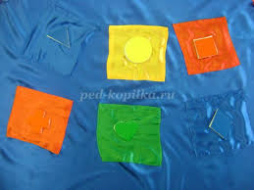

**«ПОДБЕРИ ФИГУРУ»**

**Цель:**

**учить детей обследовать предметы разной формы и цвета, учить использовать обозначенные свойства геометрической фигуры (цвет, форма, размер); развивать творческое воображение.**

**Ход игры.**

**1 вариант. Предложить ребенку выбрать понравившуюся для него карточку и с помощью геометрических фигур выложить рисунок по образцу.**

**2 вариант. Предложить ребенку, с помощью различных геометрических фигур, составить свой рисунок.**

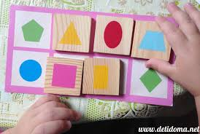

**«УЗНАЙ И СРАВНИ»**

**Цель:**

**закреплять умение сравнивать два предмета по длине и ширине, пользуясь приемом приложения их друг к другу; использовать слова: короче, длиннее, шире, уже; закреплять цвет; развивать умение узнавать геометрические фигуры на ощупь, и называть их.**

**Ход игры.**

**1 вариант. Под платочком хаотично разложены геометрические фигуры (большие и маленькие по величине, разной формы). Ребенку предлагается на ощупь, обследуя двумя руками, найти пару геометрических фигур (выбор пары возможен и по желанию ребенка и по словесному указанию воспитателя).**

**2 вариант. «Найди пару»**

**Ребенок на ощупь, одной рукой, обследуя предмет, достает геометрические фигуры из под платочка, называет, что он достал (ромб). Сравнивает по размерам, используя слова: длиннее, короче, уже, шире, и называет цвет каждой фигуры**.

**«ПОДБЕРИ ФИГУРУ»**

**Цель:**

**учить детей обследовать предметы разной формы и цвета, учить использовать обозначенные свойства геометрической фигуры (цвет, форма, размер); развивать творческое воображение.**

**Ход игры.**

**1 вариант. Предложить ребенку выбрать понравившуюся для него карточку и с помощью геометрических фигур выложить рисунок по образцу.**

**2 вариант. Предложить ребенку, с помощью различных геометрических фигур, составить свой рисунок.**

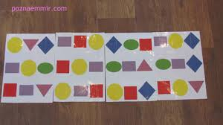

**«ПОСТРОЙ ДОМ»**

**Цель:**

**обогащать сенсорный опыт детей, знакомя их с широким кругом предметов и объектов, учить подбирать предметы по одному – двум качествам (цвет, размер).**

**Ход игры.**

**Предложить ребенку выбрать из геометрических фигур необходимую и расположить ее на картинке**

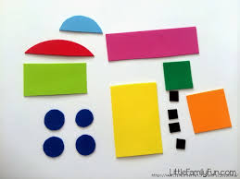

**«НАЙДИ ПАРУ»**

**Цель:**

**развивать органы чувств (слух), учить правильно, находить пару для предмета, развивать слуховое внимание.**

**Ход игры.**

**1 вариант. Детям раздаются «шумики» с разными звуками. Предлагается найти «шумик» с таким же звуком.**

**2 вариант. Предложить детям отгадать, у кого звучит «шумик» так же, как у воспитателя.**

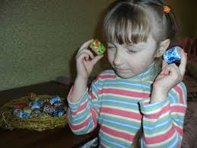

**«ЦВЕТНЫЕ КОЛЛЕКЦИИ»**

**Цель:**

**развивать зрительное восприятие, цвета, оттенки.**

**Косвенная цель: развивать мелкую моторику рук.**

**Ход игры.**

**1 вариант. «Путаница»**

**Воспитатель перемешивает игрушки разных цветов и предлагает разложить их в мешочки соответствующего цвета.**

**2 вариант. «Кто быстрее!»**

**Воспитатель. – Я спрятала в группе 10 (число любое) игрушек желтого цвета, кто быстрее найдет их.**

**3 вариант. «Назови игрушку»**

**Ребенок вынимает из мешочка игрушку или наоборот, раскладывает игрушки (как в варианте №1), и называет их: - Зеленый зайчик, синий шарик, красный кубик и т.д.**

**4 вариант. Обучение детей распознаванию цвета.**

**Проходит в 3 этапа.**

**1 этап: «Это желтый шарик»**

**2 этап: «Принеси желтый шарик»**

**3 этап: «Какого цвета шарик?»**

**«ДУШИСТЫЕ МЕШОЧКИ»**

**Цель:**

**развивать обоняние у детей.**

**Косвенная цель: закреплять названия лекарственных растений, учить детей узнавать растения по запаху.**

**Ход игры.**

**1 вариант. «Узнай по запаху»**

**Воспитатель знакомит детей с запахами лекарственных трав в 3 этапа.**

**Воспитатель предлагает понюхать травку в мешочке.**

**1 этап.**

**Так пахнет ромашка. (Показать картинку)**

**2 этап. Найди мешочек с запахом ромашки.**

**3 этап.**

**2 вариант. «Найди такой же запах»**

**Ребенок берет один из синих мешочков, вдыхает запах и пытается найти такой же запах в оранжевом мешочке, составляя пары с одинаковым запахом.**

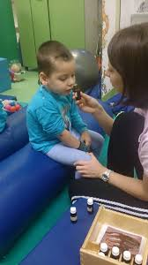

**«АРОМАТНАЯ РАДОСТЬ»**

**Цель:**

**развивать обоняние у детей.**

**Ход игры.**

**Воспитатель предлагает собрать пару баночек с одинаковым запахом.**

**Для этого необходимо открыть баночку и дать ребенку понюхать аромат, но так чтобы он не видел содержимое баночки.**

**Затем ребенок нюхает содержимое других баночек и находит одинаковый аромат.**

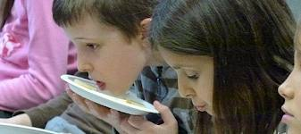

**«ГУСЕНИЧКА - КРУПЕНИЧКА»**

**Цель:**

**развивать тактильные ощущения у детей.**

**Косвенная цель: развивать мелкую моторику рук.**

**Ход игры.**

**Воспитатель рассказывает:**

**- Это необычная гусеничка. Ее зовут Крупеничка. Она питается не травкой, не листочками. Она любит разные крупы.**

**Сегодня Крупеничка по полю гуляла, разные крупы собирала: гречку, рис, фасоль, горох.**

**- Вот посмотрите, у меня в мешочках тоже есть такие крупы.**

**Детям предлагается потрогать крупы. А затем потрогать животик у Крупенички.**

**- Чем она сегодня угощалась?**

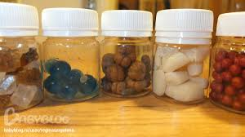

**«НАЙДИ ДОМИК ДЛЯ КАЖДОЙ РЫБКИ»**

**Цель:**

**развивать зрительное внимание и память.**

**Ход игры.**

**Ребенку предлагается рассмотреть аквариумы и запомнить где какая рыбка плавает.**

**Затем аквариумы убираются.**

**Детям предлагают отдельно аквариумы и отдельно рыбку.**

**- Посади каждую рыбку в свой аквариум.**

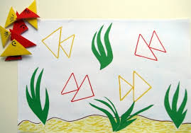

**«СЛОЖИ ИЗ ПАЛОЧЕК»**

**Цель:**

**развивать зрительное внимание и память, мелкую моторику.**

**Ход игры.**

**На столе раскладываются счетные палочки.**

**Взрослый выкладывает из них фигуры – сначала простые, потом сложные. Ребенок должен сложить точно такую же фигуру.**

**Задание дается в порядке возрастающей сложности:**

**А) образец остается перед глазами ребенка**

**Б) образец убирается.**

**Можно эти фигуры складывать из кубиков.**

